
Servicio Nacional De Aprendizaje

Caja Negra del Proyecto

EduMultiPro

Que para obtener el título de:
Tecnólogo en Análisis y desarrollo de software

Presenta:
-Johan Madrigal
-Alejandra Villazón
-Santiago Moralez
-Oscar Cruz

Director:
Instructor. Luis Fernando
Bogotá Ficha-2925960 Noviembre2025

Pruebas De Caja Negra: CRUD Grado
Responsable: Administrador y Coordinador
Nombre del caso: Creación de Grado
Descripción de la prueba:
Diligenciar los campos del formulario de creación de grado, probando diferentes combinaciones, incluyendo dejar campos vacíos, para validar las restricciones del sistema. Finalmente, ingresar los datos correctamente para crear un nuevo grado.
Pre- Condiciones:
- El usuario debe tener rol de administrador o coordinador.
Entrada:
- Nombre del grado (obligatorio)
- Descripción (obligatorio)
Salida:
Grado creado correctamente.
Resultados esperados:
Si alguno de los campos está vacío, el sistema mostrará un mensaje de error indicando que ambos son obligatorios y no permitirá crear el grado.
Si los campos se diligencian correctamente, el grado se registrará exitosamente.
Resultados reales:
El sistema valida que todos los campos estén diligenciados.
Cuando los campos “Nombre del grado” y “Descripción” se completan correctamente, el grado se crea con éxito.

Mensaje de error indicando que estos campos son obligatorios y no puede estar vacío
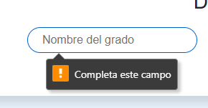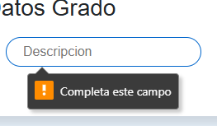

Después de escribir todos los campos de manera correcta, aparecerá una ventana emergente indicando que el grado se creó exitosamente.
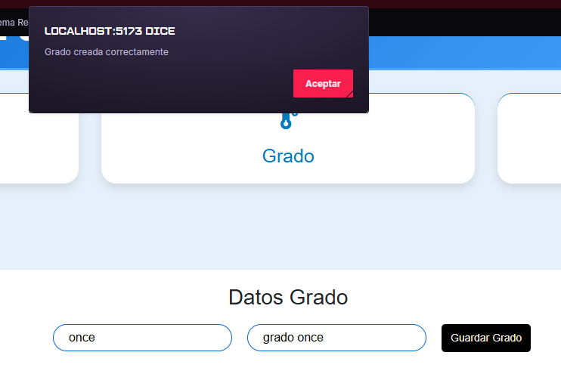
Se puede evidenciar que el campo queda registrado en la base de datos.
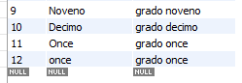

Modificación de Grado
Responsable: Administrador y Coordinador
Nombre del caso: Modificación de Grado
Descripción de la prueba:
Editar los datos de un grado existente, modificando el nombre, la descripción o ambos. Se probarán escenarios donde se dejen los campos vacíos para comprobar las validaciones del sistema.
Pre- Condiciones:
1. El usuario debe tener rol de administrador o coordinador.
2. Debe existir al menos un grado registrada en el sistema.
Entrada:
- Nombre del grado (obligatorio)
- Descripción (obligatorio)
Salida:
Grado modificado correctamente.
Resultados esperados:
Si se deja vacío alguno de los campos, el sistema mostrará un mensaje de error y no permitirá guardar los cambios.
Si se diligencian correctamente ambos campos, se actualizará la información del grado exitosamente.
Resultados reales:
El sistema muestra alertas cuando falta algún campo obligatorio.
Cuando los campos están completos, la modificación se realiza correctamente.

Mensaje de error indicando que estos campos son obligatorios y no puede estar vacío


Después de escribir todos los campos de manera correcta, aparecerá una ventana emergente indicando que la modificación se realizó exitosamente.
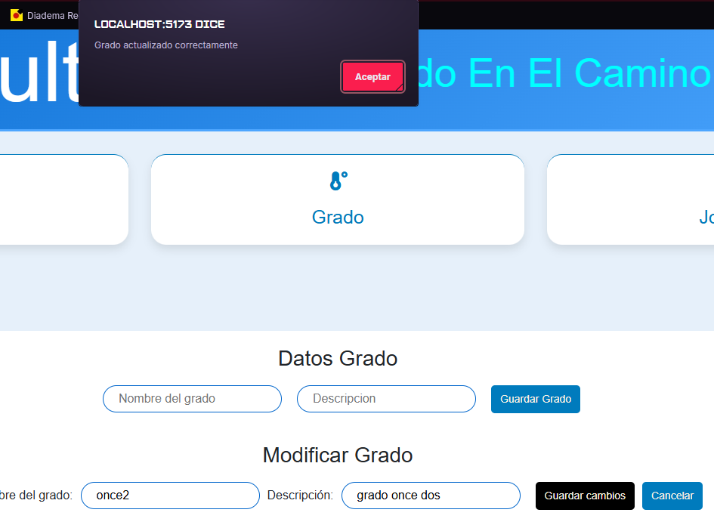

Se puede evidenciar la modificación en la base de datos
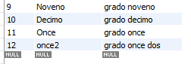

Eliminación de Grado
Responsable: Administrador y Coordinador
Nombre del caso: Eliminación de grado
Descripción de la prueba:
Seleccionar un grado existente y confirmar su eliminación. Se probarán las opciones de confirmar y cancelar la acción para verificar el comportamiento del sistema.
Pre- Condiciones:
- El usuario debe tener rol de administrador.
- Debe existir al menos un grado registrado.
Entrada:
- Selección del grado a eliminar.
- Confirmación de eliminación (Sí/No)
Salida:
Grado Eliminado Correctamente
Resultados esperados:
El sistema debe mostrar una ventana de confirmación antes de eliminar el grado.
Si el usuario confirma, el grado se eliminará del sistema y mostrará un mensaje de éxito.
Si el usuario cancela, no se eliminará nada.
Resultados reales:
El sistema solicita confirmación antes de eliminar el grado.
Si se confirma, el grado se elimina correctamente; si se cancela, no ocurre ningún cambio.

Mensaje que nos pregunta si queremos eliminar el grado o no.
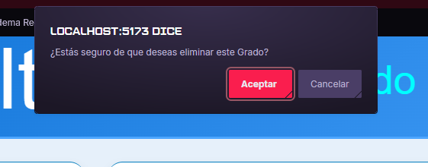

Después de confirmar que, si queremos eliminar un grado, aparecerá una ventana emergente indicando que la eliminación se realizó exitosamente.
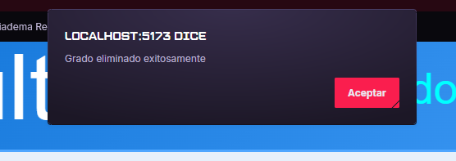

Se puede evidenciar la eliminación en la base de datos
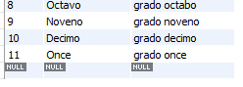

Consultar Grado
Responsable: Administrador y Coordinador
Nombre del caso: Consultar Grado
Descripción de la prueba:
El administrador y coordinador accede al módulo de grados y busca un grado por nombre o descripción. El sistema muestra la información registrada del grado.
Pre- Condiciones:
1. El grado debe existir en el sistema.
- Solo el administrador y coordinador podrá consultar grados.
Entrada:
-Parámetros de búsqueda:
- Nombre
- Descripción
-Selección del grado consultado
Salida:
Visualización correcta de la información del grado.
Resultados esperados:
-Se muestran los grados registrados en el sistema.
-Si no existe coincidencia, mostrar mensaje indicando que el grado no fue encontrada.
Resultados reales:
El administrador y coordinador tendrá acceso a una tabla donde encontrará todas los grados registrados y posteriormente podrá ver los datos asociados a ese grado, si el grado no existe saldrá un mensaje indicando que no se ha encontrado el grado buscada.

Tabla en la que el administrador puede ver los grados registrados
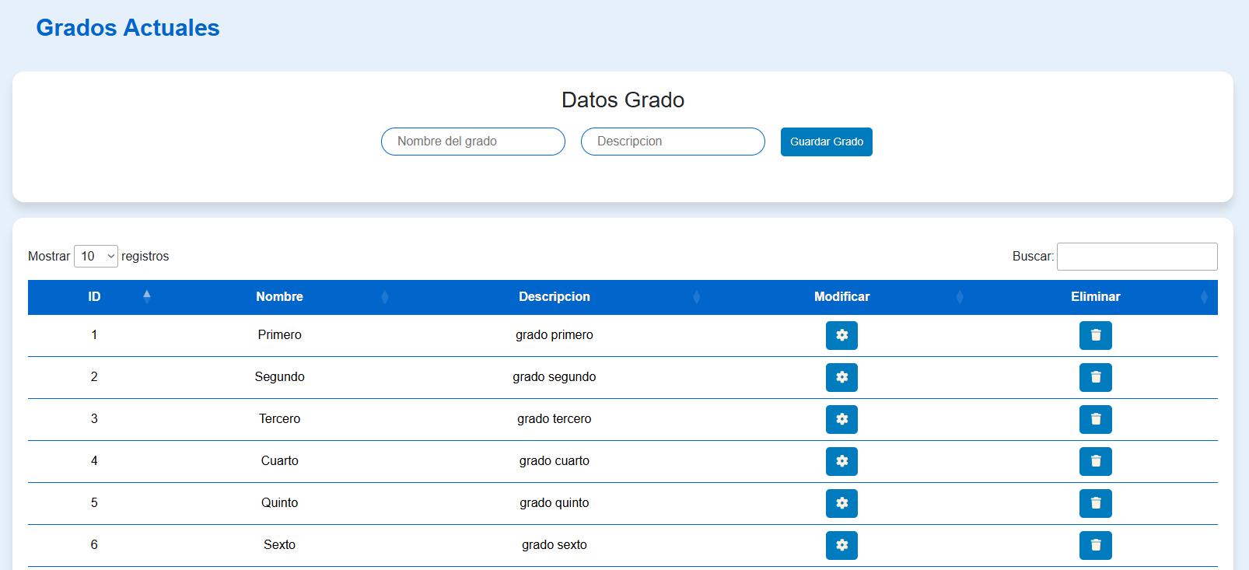

Mensaje que nos sale cuando buscamos a un grado que no existe dentro del sistema
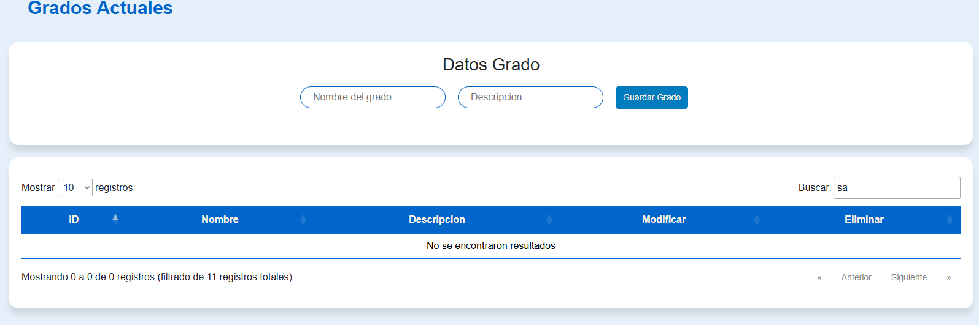

Se puede ver la evidencia de los grados registradas en la base de datos
